Lezione Greco - Integrazione linguistica 29 marzo 2022

- Verbi in μι
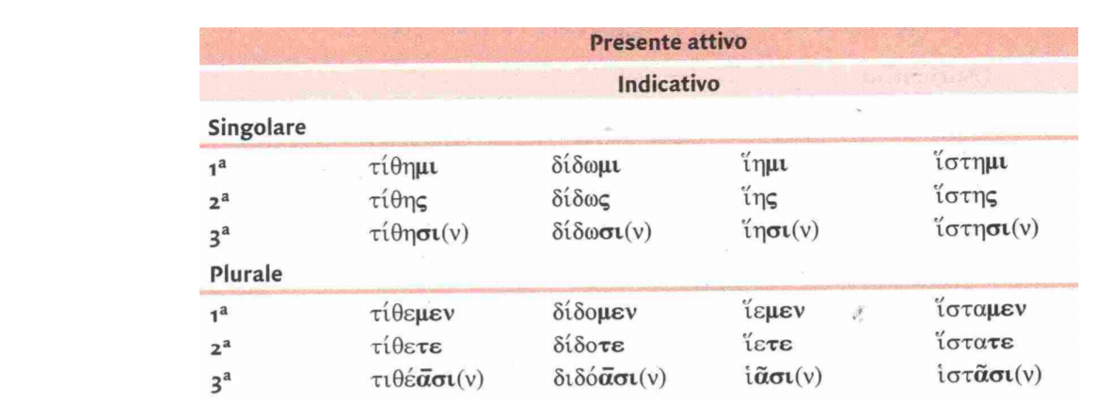
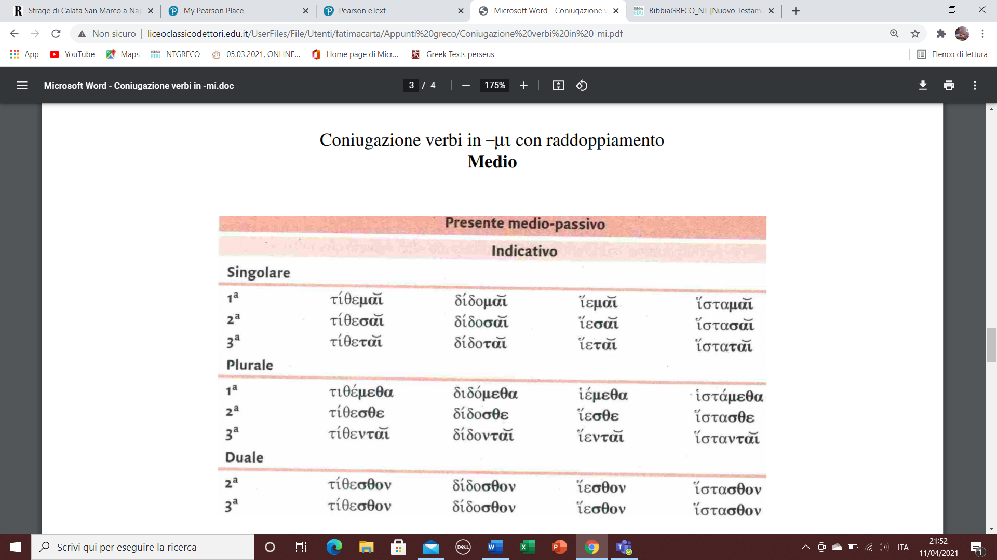

I verbi contratti
ε+τιμα+ο+ν>ετιμων
ε+τιμα+ε+ς>ετιμας
ε+τιμα +ε>ετιμα
ε+τιμα +ο+μεν>ετιμωμεν
ε+τιμα + ε+τε>ετιματε
ε+τιμα +ο+ν>ετιμων

πειρωνται voce del verbo πειραω essi sono provati

Attivo
 | Indicativo | Imperativo
1º singolare | τιμῶ < τιμάω | -
2º singolare | τιμᾷς < τιμάεις | τίμᾱ < τίμαε
3º singolare | τιμᾷ < τιμάει | τιμάτω
1º plurale | τιμῶμεν < τιμάομεν | -
2º plurale | τιμᾶτε < τιμάετε
3º plurale | τιμῶσι(ν) < τιμάουσι(ν) | τιμάντων/τιμάτωσαν
Il participio e l'infinito hanno le seguenti forme:
Infinito
τιμᾶν < τιμάειν

Medio-passivo
 | Indicativo | Imperativo
1º singolare | τιμῶμαι < τιμάομαι | -
2º singolare | τιμᾷ < τιμάει / τιμάῃ | τιμῶ < τιμάου
3º singolare | τιμᾶται < τιμάεται | τιμάσθω < τιμαέσθω
1º plurale | τιμώμεθα < τιμαόμεθα | -
2º plurale | τιμᾶσθε < τιμάεσθε > | τιμᾶσθε < τιμάεσθε
3º plurale | τιμῶνται < τιμάονται | τιμάσθων / τιμάσθωσαν
Il participio e l'infinito hanno le seguenti forme:
Infinito
τιμᾶσθαι < τιμάεσθαι >

ε+φιλε+ο+ν>εφιλουν
ε+φιλε+ε+ς>εφιλεις
ε+φιλε+ε>εφιλει
ε+φιλε+ο+μεν>εφιλουμεν
ε+φιλε+ε+τε>εφιλειτε
ε+φιλε+ο+ν>εφιλουν

ηκολουθου-μεν>ακολουθεω>seguivamo
ηκολουθεω ε+ακολουθε-ω

Presente di φιλέω

attivo
 | Indicativo | Imperativo
1º singolare | φιλῶ < φιλέω | -
2º singolare | φιλεῖς < φιλέεις | φίλει < φίλεε
3º singolare | φιλεῖ < φιλέει | φιλέτω
1º plurale | φιλοῦμεν < φιλέομεν | -
2º plurale | φιλεῖτε < φιλέετε | φιλεῖτε < φιλέετε
3º plurale | φιλοῦσι(ν) < φιλέουσι(ν) | φιλέντων / φιλέτωσαν
Il participio e l'infinito hanno le seguenti forme:
Infinito
φιλεῖν < φιλέειν

Medio-passivo
 | Indicativo | Imperativo
1º singolare | φιλοῦμαι < φιλέομαι | -
2º singolare | φιλεῖ/φιλῇ < φιλέει/φιλέῃ | φιλοῦ < φιλέου
3º singolare | φιλεῖται < φιλέεται | φιλείσθω < φιλεέσθω
1º plurale | φιλούμεθα < φιλεόμεθα | -
2º plurale | φιλεῖσθε < φιλέεσθε | φιλεῖσθε < φιλέεσθε
3º plurale | φιλοῦνται < φιλέονται | φιλέσθων/φιλέσθωσαν
Il participio e l'infinito hanno le seguenti forme:
Infinito
φιλεῖσθαι < φιλέεσθαι

ἀφέντες τὴν ἐντολὴν τοῦ θεοῦ κρατεῖτε τὴν παράδοσιν τῶν ἀνθρώπων. 9Καὶ ἔλεγεν αὐτοῖς· Καλῶς ἀθετεῖτε τὴν ἐντολὴν τοῦ θεοῦ, ἵνα τὴν παράδοσιν ὑμῶν τηρήσητε· 10Μωϋσῆς γὰρ εἶπεν· Τίμα τὸν πατέρα σου καὶ τὴν μητέρα σου, καί· Ὁ κακολογῶν πατέρα ἢ μητέρα θανάτῳ τελευτάτω· 11ὑμεῖς δὲ λέγετε· Ἐὰν εἴπῃ ἄνθρωπος τῷ πατρὶ ἢ τῇ μητρί· Κορβᾶν, ὅ ἐστιν Δῶρον, ὃ ἐὰν ἐξ ἐμοῦ ὠφεληθῇς, 12οὐκέτι ἀφίετε αὐτὸν οὐδὲν ποιεῖν τῷ πατρὶ ἢ τῇ μητρί, 13ἀκυροῦντες τὸν λόγον τοῦ θεοῦ τῇ παραδόσει ὑμῶν ᾗ παραδίδοτε· καὶ παρόμοια τοιαῦτα πολλὰ ποιεῖτε. 14Καὶ προσκαλεσάμενος πάλιν τὸν ὄχλον ἔλεγεν αὐτοῖς· Ἀκούσατέ μου πάντες καὶ σύνιετε.

Avendo tralasciato il comandamento di Dio vi attenete alla tradizione degli uomini». 9 Diceva loro ancora: «Come sapete bene annullare il comandamento di Dio per osservare la tradizione vostra! 10 Mosè infatti ha detto: "Onora tuo padre e tua madre"; e: "Chi maledice padre o madre sia condannato a morte". 11 Voi, invece, se uno dice a suo padre o a sua madre: "Quello con cui potrei assisterti è Corbàn" (vale a dire, un'offerta a Dio), 12 non gli lasciate più far niente per suo padre o sua madre, 13 annullando così la parola di Dio con la tradizione che voi vi siete tramandata. Di cose simili ne fate molte».14 Poi, chiamata la folla a sé, diceva loro: «Ascoltatemi tutti e intendete:

Avendo tralasciato il comandamento di Dio vi attenete alla tradizione degli uomini». 9 Diceva loro ancora: «Come sapete bene annullare il comandamento di Dio per osservare la tradizione vostra! 10 Mosè infatti ha detto: "Onora tuo padre e tua madre"; e: "Chi maledice padre o madre sia condannato a morte". 11 Voi, invece, se uno dice a suo padre o a sua madre: "Quello con cui potrei assisterti è Corbàn" (vale a dire, un'offerta a Dio), 12 non gli lasciate più far niente per suo padre o sua madre, 13 annullando così la parola di Dio con la tradizione che voi vi siete tramandata. Di cose simili ne fate molte».
Giudizio sul cuore umano
=Mt 15:10-20 (Ga 5:19-21; Gr 4:14; Sl 51:10)
14 Poi, chiamata la folla a sé, diceva loro: «Ascoltatemi tutti e intendete: 15 non c'è nulla fuori dell'uomo che entrando in lui possa contaminarlo; sono le cose che escono dall'uomo quelle che contaminano l'uomo. 16 [Se uno ha orecchi per udire oda.]»

Μc14,12 Καὶ τῇ πρώτῃ ἡμέρᾳ τῶν ἀζύμων, ὅτε τὸ πάσχα ἔ-θυ-ον, λέγουσιν αὐτῷ οἱ μαθηταὶ αὐτοῦ· Ποῦ θέλεις ἀπελθόντες ἑτοιμάσωμεν ἵνα φάγῃς τὸ πάσχα; 13 καὶ ἀποστέλλει δύο τῶν μαθητῶν αὐτοῦ καὶ λέγει αὐτοῖς· Ὑπάγετε εἰς τὴν πόλιν, καὶ ἀπαντήσει ὑμῖν ἄνθρωπος κεράμιον ὕδατος βαστάζων· ἀκολουθήσατε αὐτῷ, 14 καὶ ὅπου ἐὰν εἰσέλθῃ εἴπατε τῷ οἰκοδεσπότῃ ὅτι Ὁ διδάσκαλος λέγει· Ποῦ ἐστιν τὸ κατάλυμά μου ὅπου τὸ πάσχα μετὰ τῶν μαθητῶν μου φάγω; 15 καὶ αὐτὸς ὑμῖν δείξει ἀνάγαιον μέγα ἐστρωμένον ἕτοιμον· καὶ ἐκεῖ ἑτοιμάσατε ἡμῖν. 16 καὶ ἐξῆλθον οἱ μαθηταὶ καὶ ἦλθον εἰς τὴν πόλιν καὶ εὗρον καθὼς εἶπεν αὐτοῖς, καὶ ἡτοίμασαν τὸ πάσχα. 17 Καὶ ὀψίας γενομένης ἔρχεται μετὰ τῶν δώδεκα. 18 καὶ ἀνακειμένων αὐτῶν καὶ ἐσθιόντων ὁ Ἰησοῦς εἶπεν· Ἀμὴν λέγω ὑμῖν ὅτι εἷς ἐξ ὑμῶν παραδιδωσι με ὁ ἐσθίων μετ’ ἐμοῦ. 19 ἤρχοντο λυπεῖσθαι καὶ λέγειν αὐτῷ εἷς κατὰ εἷς· Μήτι ἐγώ; 20 ὁ δὲ ἔλεγε αὐτοῖς· Εἷς τῶν δώδεκα, ὁ ἐμβαπτόμενος μετ’ ἐμοῦ εἰς τὸ τρύβλιον· 21 ὅτι ὁ μὲν υἱὸς τοῦ ἀνθρώπου ὑπάγει καθὼς γέγραπται περὶ αὐτοῦ, οὐαὶ δὲ τῷ ἀνθρώπῳ ἐκείνῳ δι’ οὗ ὁ υἱὸς τοῦ ἀνθρώπου παραδίδοται· καλὸν αὐτῷ εἰ οὐκ ἐγεννάετο ὁ ἄνθρωπος ἐκεῖνος. 22 Καὶ ἐσθιόντων αὐτῶν λαβὼν ἄρτον εὐλογήσας ἔκλασεν καὶ ἐδίδου αὐτοῖς καὶ εἶπεν· Λάβετε, τοῦτό ἐστιν τὸ σῶμά μου.

